II- Rome : un empire territorial immense où s’opère un brassage des différents héritages culturels et religieux.
- La construction d’un immense empire territorial.
Faire une frise chronologique :
- A partir du texte ci-dessous réalisez une chronologie de l’empire romain. Votre frise ira de -300 av JC à 500 ap JC. Vous n’êtes pas obligé de placer toutes les dates
- Choisissez la bonne échelle.
Remarque : cette frise pourra être complétée au fur et à mesure du cours.

Rome est une cité latine qui aurait été fondée selon la légende* en 753 av JC. En 509 av J.-C., Rome devient une république oligarchique (les riches dominent. Elle combat ses cités voisines. En 264 av J.-C., quand débute la première guerre punique contre Carthage, toute l’Italie est sous domination de Rome. Par la suite, Rome sort vainqueur des trois guerres contre Carthage. En 146 av J.-C. elle décide de détruire Carthage. A cette date Rome domine l’Italie, la Sicile, l’Espagne et une partie de l’Afrique du Nord. A la fin du IIème siècle et au Ier av J.-C. l’Empire continue de s’étendre au sud de la Gaule ou encore en Grèce…
Au cours du Ier siècle av J.-C. des généraux victorieux romains (comme Jules César qui de 58 à 52 av J.-C conquiert les gaules) se disputent le pouvoir lors de guerres civiles. César l’emporte mais est assassiné en 44 av J.-C par des sénateurs qui refusent son pouvoir personnel. A sa mort Octave l’emporte contre ses rivaux. Devenu seul maître, Octave /Auguste fonde un nouveau régime en 27 av J.-C. dont il est le premier empereur. Il s’agit d’un régime appelé Empire ou Principat. Ses successeurs poursuivent les conquêtes d’un Empire qui atteint son apogée territoriale en 117 ap J.-C. avec le règne de l’Empereur Trajan.
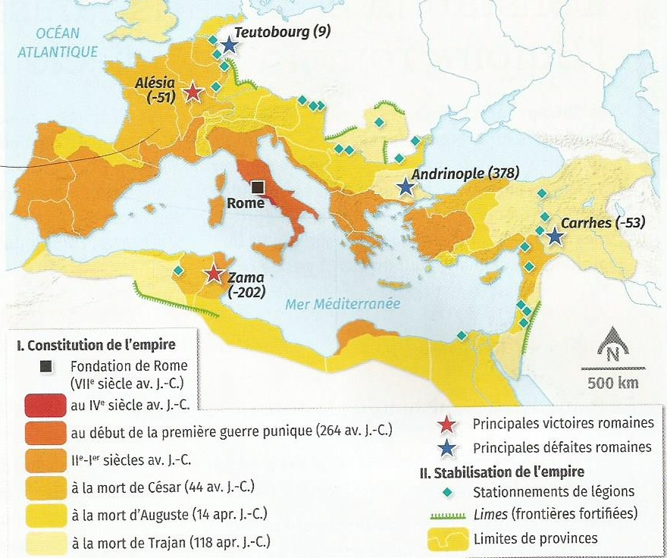
*Si vous voulez connaitre la légende de la fondation de Rome : https://youtu.be/fYKGha8dSps

